**ACTIVACIÓN MÓDULO DE PAGOS EN EL SERVIDOR DE DESARROLLO**

**Crear Webhook**

1. Crear un webhook o punto de conexión, para poder escuchar los eventos ligados a los procesos de compra.
   1. Iniciar sesión en Stripe.
   2. Nos dirigimos a la opción desarrolladores.
   3. Seleccionamos la opción webhooks.
   4. Seleccionaremos añadir un punto de conexión.

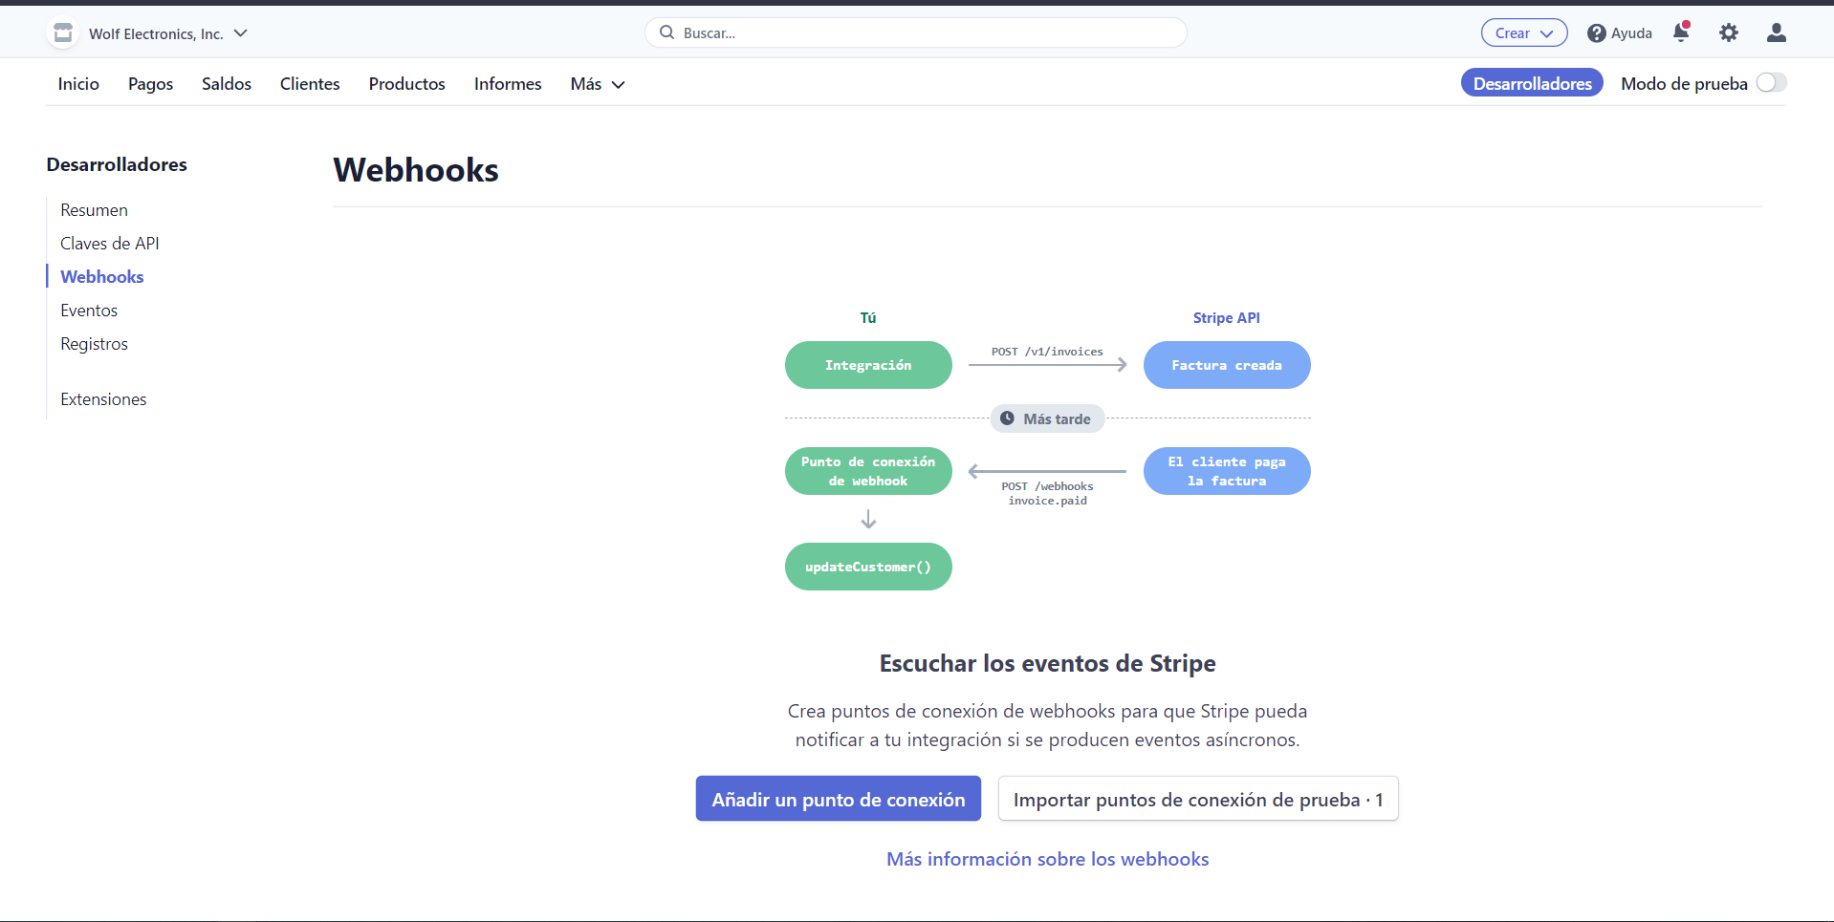

Db

Cb

Bb

1. Una vez, seleccionaremos añadir un punto de conexión, proseguimos a configurar los siguientes campos.
   1. Se ingresará la dirección url, que apuntará al punto de conexión, por ejemplo, <https://dominio-url/api/stripe/webhook>.
   2. Se añadirá una descripción del proyecto o de la conexión, para de está manera poder conocer que métodos implementa el webhook. (opcional).
   3. Para este caso, se seleccionarán los eventos que escuchara el webhook, los eventos seleccionados para este caso serán los siguientes.
      1. payment_intent.created
      2. payment_intent.succeeded
      3. checkout.session.completed
      4. charge.succeeded
   4. Una vez, realizados los pasos anteriores daremos clic, en añadir punto de conexión.

**C**b

**B**b

**A**b

**Variables de Entorno**

1. Una vez, creado el webhook proseguiremos a configurar las variables de entorno, nos dirigiremos a amazon, al servicio elasticbeanstalk una vez en este servicio seguiremos los siguientes pasos.
   1. Elegiremos el servidor, en donde insertaremos las variables de entorno.
   2. Ingresaremos a la opción configuración.
   3. En la pestaña software, en la opción editar.

**B**b

**C**b

1. Una vez, al dar clic en editar ingresaremos las respectivas variables de entorno, en este caso, desde Stripe buscaremos dichas variables.
   1. Obtendremos el secreto de firma, este se obtendrá al dar clic, sobre Secreto de firma.

* 1. Posteriormente ingresaremos a la opción clave de API, y revelaremos la clave secreta.

* 1. Una vez, obtenidas estas 2, claves, nos dirigiremos al paso 1, y las ingresaremos al servidor de la siguiente manera.
     1. El secreto de firma (Punto a), lo llamaremos STRIPE_SIGNING_SECRET.
     2. La clave secreta (punta b), lo llamaremos STRIPE_API_SECRET_KEY.
  2. Una vez, realizados los pasos anteriores, guardaremos los cambios, quedando dichas variables de la siguiente manera.

**Crear Productos.**

1. En este proceso, nos redireccionamos a Stripe a productos y crearemos un producto, en donde añadiremos los datos del producto y su respectivo precio, llenando los siguientes datos.

1. Una vez, creado dicho producto, nos quedara de la siguiente manera.

1. Posteriormente añadiremos metadatos, en donde se dividirá en dos opciones (por el momento).
   1. ExpireDate: El tiempo de vencimiento del curso, este atributo estará dato en meses, por ende, si el curso durará 1 año, se ingresará 12.
   2. Courses: Este atributo, estarán los cursos asociados a este, como el mismo.

Quedando este atributo de metadatos de la siguiente manera.

**Relacionar los productos con strapi.**

1. Una vez, creados los productos anteriores, se procede a relacionar dichos productos con los cursos, presentes, por ende, se deben de tener en cuenta el id del producto, y el id del precio.

1. Una vez obtenidos estos datos, ingresaremos a Strapi, al curso que vamos a relacionar con dicho producto, de está manera llenaremos los siguientes datos de product_id y Price_id, con los datos anteriores, y el atributo Price_in_cents, con el precio de producto en centavos, como se muestra a continuación.

